Вечерние наблюдения (осенние)

Задание 1. Наблюдение ярких звёзд и созвездий
1.1. Найдите на небе семь наиболее ярких звёзд «ковша» созвездия «Большая Медведица».
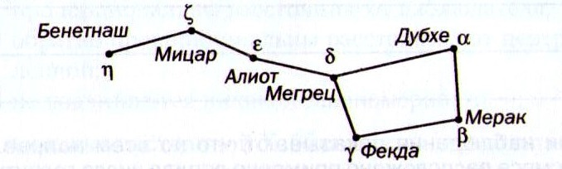

1.2. По направлению звёзд α и β (крайние звёзды «ковша») Большой Медведицы найдите Полярную звезду, созвездие Малой Медведицы и направление на точку севера.
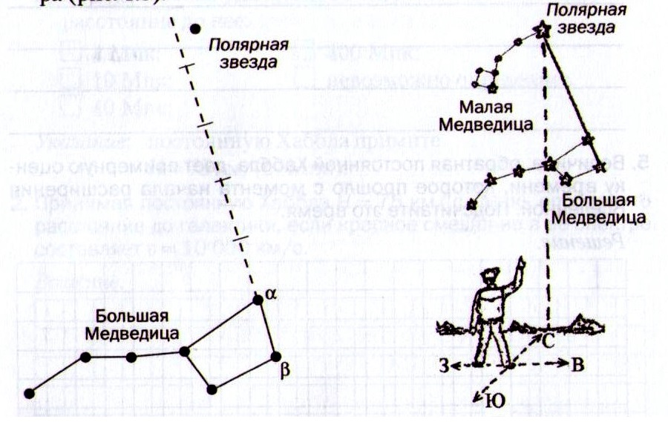

1.3. Ориентируясь на созвездие Большой Медведицы и Полярную звезду, найдите примечательные созвездия с яркими звёздами, указанными на рисунке.
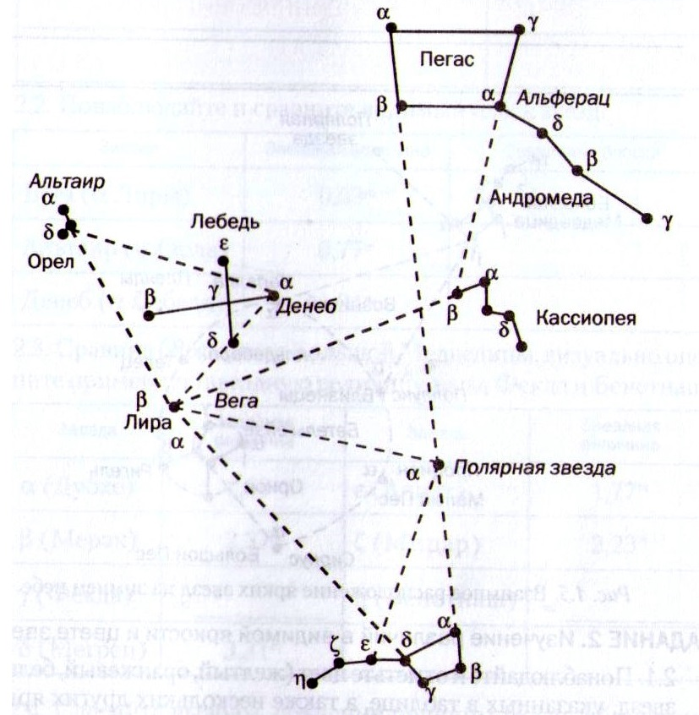

1.4. Нарисуйте созвездия, которые Вы наблюдали. Напишите их названия, а также названия наиболее ярких звёзд этих созвездий.

Задание 2. Видимая яркость и цвет звёзд
2.1. Проведите наблюдение указанных в таблице звёзд. Укажите их цвет.
Звезда | Цвет
Капелла (α Возничего)
Арктур (α Волопаса)
Вега (α Лиры)
Полярная звезда (α Малой Медведицы)
Капелла (α Возничего)
Денеб (α Лебедя)
Альтаир (α Орла)

2.2. Понаблюдайте и сравните видимый блеск звёзд
Звезда | Звёздная величина | Сравнение блеска
Вега (α Лиры) | 0,03^{m}
Альтаир (α Орла) | 0,77^{m}
Денеб (α Лебедя) | 1.24^{m}

2.3. Сравните блеск звёзд Большой Медведицы, визуально оцените примерную звёздную величину звёзд Фекда и Бенетнаш.
Звезда | Звёздная величина | Звезда | Звёздная величина
α (Дубхе) | 1,80^{m} | ε (Алиот) | 1,77^{m}
β (Мерак) | 2,37^{m} | ζ (Мицар) | 2,23^{m}
γ (Фекда) |  | η (Бенетнаш)
δ (Мегрец) | 3,31^{m}

2.4. Сделайте выводы, объяснив причины различий в цвете, яркости и интенсивности мерцания разных звёзд.

Задание 3. Изучение суточного вращение звёздного неба
3.1. В начале наблюдений отметьте одну из ярких звёзд в западной части звёздного неба и одну из звёзд в восточной части неба.
Указание: положение звёзд отмечайте относительно каких-либо ориентиров на Земле или используйте для этого угломерные инструменты.
3.2. Примерно через час отметьте изменения положения определённых Вами звёзд на небе.
3.3. Укажите первоначальное и конечное положения звёзд.
Западная часть горизонта | Восточная часть горизонта
│
│
│
│
│
│
│
││
│
│
Линия горизонта
Дата: _________________
Время начала наблюдения: ___________________
Время окончания наблюдения: ___________________
Наблюдаемые звёзды: 1)______________ 2)______________

2.4. Сделайте выводы, указав направление вращения небесной сферы, и дайте объяснение наблюдаемому явлению.

Задание 4. Определение примерной географической широты места наблюдения по Полярной звезде
4.1. С помощью самодельного высотомера, состоящего из транспортира с отвесом, определите высоту h Полярной звезды.
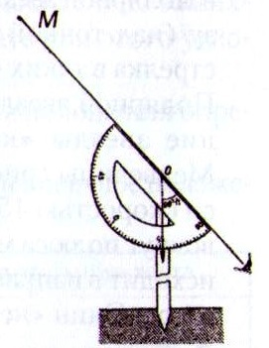
4.2. Так как Полярная звезда отстоит от полюса мира менее чем на 1°, географическая широта местности φ может быть определена по формуле φ = h.
4.3. Сделайте выводы, сравнив полученное значение φ с табличными значениями.

Задание 5. Наблюдение планет
5.1. По астрономическому календарю на дату наблюдения определите координаты видимых в данное время планет. По подвижной карте звёздного неба определите сторону горизонта и созвездие, в котором находятся объекты. Данные занесите в таблицу.
Название планеты | Координаты планеты | Сторона горизонта | Созвездие

5.1. По астрономическому календарю на дату наблюдения определите координаты видимых в данное время планет. По подвижной карте звёздного неба определите сторону горизонта и созвездие, в котором находятся объекты. Результаты наблюдений занесите в таблицу.
Название планеты | Координаты планеты | Положение планеты относи-тельно сторон горизонта | Высота | Созвездие

